Lunes
04
de octubre

1º de Secundaria
Geografía

¿Cómo representar el lugar donde vivimos?

Aprendizaje esperado: Interpreta representaciones cartográficas para obtener información de diversos lugares, regiones, paisajes y territorios.

Énfasis: Distinguir los tipos de representaciones del espacio geográfico y su utilidad.

¿Qué vamos a aprender?

Distinguirás los tipos de representaciones del espacio geográfico; así como la utilidad que tienen cada una de ellas. Asimismo, conocerás cómo, a través del tiempo, se han ido modificando las formas de representación del lugar en donde vives y cómo puedes obtener información útil para mapear diversas áreas.

¿Qué hacemos?

¿Alguna vez has invitado a una fiesta a algunos de tus amigos y tienen duda de la ubicación de tu casa? Entonces, decides elaborar un dibujo en una hoja de papel trazándoles la ruta para llegar, dibujando las calles y algunas referencias que les facilitará encontrar la ubicación.

Ésta es una forma de representar el espacio en donde vives, es un croquis. Existen otras maneras de representar el espacio geográfico, que aprenderás en el transcurso de esta sesión. Observa el siguiente video:

- “Las representaciones cartográficas y sus elementos”

https://www.youtube.com/watch?v=pmMPFZ8_v9k&feature=youtu.be

En el video pudiste observar que los humanos, desde siempre, han tenido la inquietud de saber cómo es el lugar en donde habitan. Las primeras representaciones fueron a través de dibujos que se elaboraban a mano. Utilizaban de referencia elementos naturales como: ríos, mares y bosques.

Los antepasados buscaban diversas formas de observar a detalle sus territorios; se subían a lo alto de las montañas para poder tener una mejor panorámica de la realización de sus bocetos.

Actualmente, se tienen nuevas formas de representar el espacio geográfico: los croquis, los planos, los mapas, las fotografías aéreas y las imágenes satelitales.

El espacio que conoces, habitas y usas para desarrollarte, puede ser representado con la ayuda de varios instrumentos. Los hay desde los más simples, como un croquis, hasta los más complejos, como los Sistemas de Información Geográfica (SIG).

“¿Qué es una representación geográfica?”

Una representación geográfica es aquella figura o imagen de la realidad descrita mediante mapas o planos, para que se manifieste visualmente lo que se quiere observar.

“CROQUIS”

La palabra croquis deriva del término en francés; integrado por la palabra “croc” que imita el sonido seco y repentino, como el que surge al morder una cosa “crocante”.

Un croquis es un dibujo sencillo de un lugar, por ejemplo, una calle o un barrio, se realiza sin exactitud y no muestra detalles de lo representado, es decir, es un esbozo.

Sirve para representar una pequeña extensión del espacio geográfico. Es una ilustración o dibujo que no representa un diseño riguroso, no cuenta con escalas ni coordenadas, por lo que no pueden efectuarse mediciones en él.

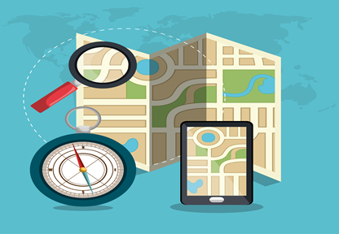

“VENTAJAS Y DESVENTAJAS DEL CROQUIS”

Las ventajas son las siguientes:

- Brindan información para saber llegar a algún lugar.

- Son fáciles de comprender, para regiones concretas.

- Funcionan bastante bien para encontrar direcciones.

Las desventajas son:

- No se elaboran con precisión ni detalle.

- Son representaciones cartográficas poco eficientes.

- Sólo funcionan para áreas muy reducidas.

Hasta aquí todo bien, pero: ¿Cuál es la diferencia entre un croquis, un plano y un mapa?

“LOS PLANOS”

Los planos son representaciones esquemáticas de dos, o tres, dimensiones y a determinada escala; pueden ser de un terreno o una población, una máquina, o una construcción. Aquí el detalle importante, es que representan algo a una determinada escala.

Los planos en general son muy precisos, por lo que pueden ser utilizados para calcular áreas, planear o construir obras, también son empleados regularmente para representar ciudades.

“GLOBO TERRÁQUEO”

Un globo terráqueo designa el modelo a escala tridimensional del planeta Tierra. Como tal, es una representación de forma esférica, diseñada según la forma de la superficie terrestre, en donde se pueden observar los océanos, los continentes y el contorno de los países, los globos terráqueos son muy similares a la realidad, pero en pequeño.

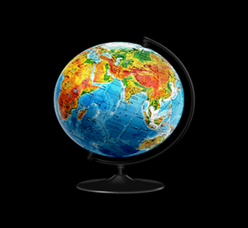

“DESVENTAJAS DEL GLOBO TERRÁQUEO”

- Es difícil de manipular, guardar y transportar.

- No se pueden observar todos los lugares del mundo a la vez.

- Por su forma, es imposible incluirlo en un libro.

“MAPAS”

Un mapa es una representación espacial, generalmente realizada en una superficie plana, de toda o partes de la Tierra, mostrando un grupo de características concretas relativas a su tamaño y posición geográfica.

Los mapas representan la distribución y la relación que guardan los elementos naturales, sociales, culturales, económicos y políticos del espacio geográfico. Un mapa tiene en cuenta la curvatura de la Tierra.

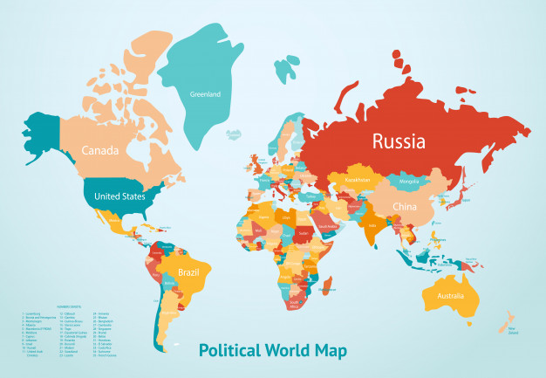

“FOTOGRAFÍAS AÉREAS”

Las fotografías aéreas son la representación fiel del terreno en el momento de la exposición, contienen información útil para las diversas áreas relacionadas con las ciencias de la Tierra y la Geografía, además de que son un elemento básico para generar modelos y productos para el conocimiento del territorio. Las fotografías aéreas son una herramienta muy valiosa para diversas investigaciones del territorio, desde las que se relacionan con el medio físico, hasta las que corresponden al medio social.

También son útiles en proyectos de construcción y conservación de obras de infraestructura, como carreteras, presas o canales. De igual modo, contribuyen con el aprovechamiento forestal, la actividad agrícola, y los estudios sobre los recursos naturales.

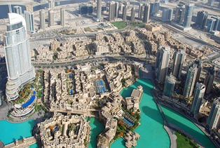

“IMÁGENES DE SATÉLITE”

Una imagen satelital es una representación visual de los datos reflejados por la superficie de la Tierra que son capturados por un sensor montado en un satélite artificial.

Estos datos son enviados a una estación en tierra, donde se procesan y convierten en imágenes de alta resolución, enriqueciendo nuestro conocimiento de las características de la Tierra en diferentes escalas espaciales. Los satélites de observación de la Tierra obtienen datos en el menor tiempo posible para dar seguimiento a la evolución de un fenómeno.

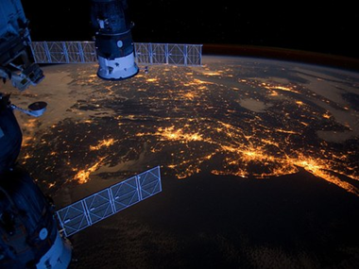
Reflexiona con base en las siguientes preguntas:

- ¿Cuáles son las distintas formas de representar el espacio geográfico?

- ¿Qué importancia tiene construir diferentes representaciones del espacio geográfico?

Sección: El ABC geográfico de México.

Se te brindarán referencias y datos geográficos sobre los estados de tú país, para conocer un poco más del territorio nacional. La secuencia en que se abordarán las entidades será en orden alfabético, comenzando hoy con Aguascalientes.

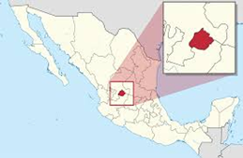

El nombre de Aguascalientes se debe a la abundancia de aguas termales que existen en la región. Cuenta con once municipios: Aguascalientes, Asientos, Calvillo, Cosío, Jesús María, Pabellón de Arteaga, Rincón de Romos, San José de Gracia, Tepezalá, San Francisco de los Romo y El Llano.

Vegetación: pastizales y bosques, se caracteriza por su topografía de sierras, y cuenta con una pequeña porción de selvas en el valle de Calvillo, ubicado en el extremo suroeste. En las zonas altas existen bosques de coníferas y encinos.

Fauna: Rata canguro, ratón de campo, ardilla, murciélago trompudo, mapache, coyote, zorrillo, armadillo, venado cola blanca; víbora de cascabel, rana de Moctezuma, escorpión, tiro chato y tortuga casquito. Así como zorra gris, cacomixtle, musaraña, lince comadreja, pecarí de collar, tlacuache, tuza y gato montés, también conocido como puma.

Cuenta con un gran legado cultural de 24 lenguas indígenas, entre las que destacan náhuatl, mazahua, tarasco y huichol.

Es el quinto estado con más densidad de población del país, con 234 habitantes por kilómetro cuadrado, similar a Japón. Se dice que la ciudad de Aguascalientes es la más limpia de México, incluso se ha dicho que es la más limpia de Latinoamérica.

Aguascalientes, capital del estado, cuenta con una glorieta llamada: “De la Purísima”, que figura dentro de los Récords Guinness debido a que en ella desembocan 10 avenidas principales.

Tal vez en más de una ocasión has escuchado la popular frase “hecho la mocha”, pues esta surgió en esta ciudad, haciendo alusión a la locomotora llamada “la Mocha”, que se desplazaba a 30 kilómetros por hora, gran velocidad para la época.

Observa las imágenes satelitales del estado, que, como revisaste en esta sesión, son representaciones de la superficie terrestre. En ellas podrás observar detalles en tiempo y en forma real.

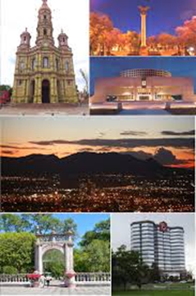

Las representaciones geográficas, son aquellas imágenes del espacio que te permiten observar mediante croquis, planos, mapas, globos terráqueos, fotografías aéreas e imágenes de satélite.

La información geográfica te apoya a encontrar respuestas a problemas de ámbitos muy distintos como el científico, cultural, militar, económico, político, social y natural. A esta información puedes darle usos para muchas situaciones del planeta, por ejemplo:

- ¿Qué zonas del planeta han sufrido las consecuencias del cambio climático?

- ¿Cómo utilizar los recursos naturales de manera responsable?

Prevenir diferentes riesgos geológicos, conocer las características de las poblaciones con fines de mercado o salud, conocer los límites físicos y estructurales de un territorio, predecir el clima, observar el comportamiento de la vegetación y la fauna, entre otros aspectos.

Es de gran importancia que puedas representar el espacio geográfico de diferentes formas.

Recuerda que puedes complementar tus saberes sobre el tema de esta sesión, con la información de tu Libro de Texto Gratuito de la asignatura de Geografía, y consultar otras fuentes en Internet.

El Reto de Hoy:

Elabora en tu cuaderno un cuadro en donde compares las características de cada una de las representaciones del espacio geográfico, los croquis, los planos, los mapas, los globos terráqueos, las fotografías aéreas y las imágenes de satélite.

Recuerda que el cuadro comparativo es una estrategia que permite identificar las semejanzas y diferencias de dos o más objetos, hechos o fenómenos geográficos. Una cuestión importante es que, luego de hacer el cuadro comparativo, es conveniente enunciar la conclusión a la que se llegó.

Ejemplo:

Cuadro comparativo de las representaciones del espacio geográfico.

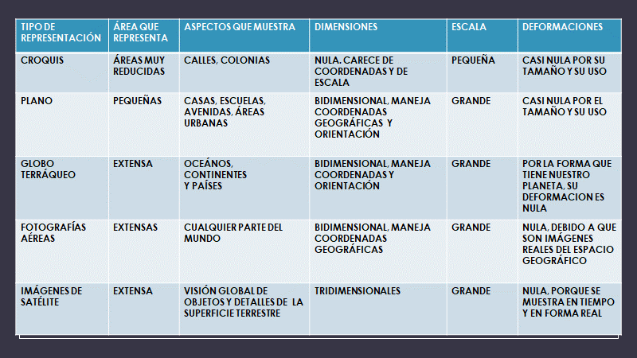

“Geopreguntas”

Consiste en una serie de preguntas sobre el tema: “Las representaciones del espacio geográfico”. Se realizarán preguntas con tres opciones de respuesta y tú señalarás la correcta.

      - Las primeras representaciones del espacio geográfico fueron a través de:

- Dibujos que se elaboraban a mano.

- Imágenes Satelitales.

- Fotografías aéreas.

      - Las siguientes son nuevas formas de representar el espacio geográfico, menos una ¿cuál es?

- Las fotografías aéreas.

- Las imágenes satelitales.

- El plano cartesiano.

      - Sirve para representar una pequeña extensión del espacio geográfico. Es un dibujo que no representa diseño riguroso, no cuenta con escalas ni coordenadas, por lo que no pueden efectuarse mediciones en él. ¿De qué forma de representación del espacio geográfico estamos hablando?

- Croquis.

- Plano.

- Globo terráqueo.

      - Es una representación visual de los datos reflejados por la superficie de la tierra que capturan un sensor montado en un satélite artificial. ¿A qué forma de representación geográfica se refiere?

- Globo terráqueo.

- Mapa.

- Imagen satelital.

Las respuestas a las preguntas son:

- a

- c

- a

- c

¡Buen trabajo!

Gracias por tu esfuerzo.

Para saber más:
Lecturas

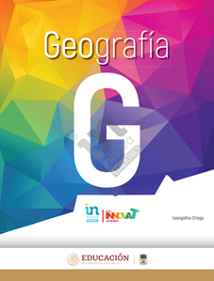

http://conaliteg.esfinge.mx/Geografia_Innova/

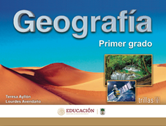

https://www.etrillas.mx/material/Ge1A.html

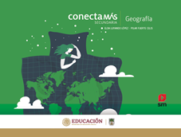
http://guiasdigitales.grupo-sm.com.mx/sites/default/files/guias/184292/index.html

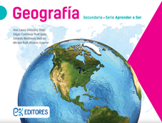

http://ekeditores.com/S00321/
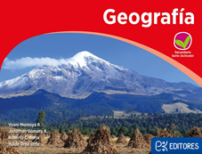

http://ekeditores.com/S00322/

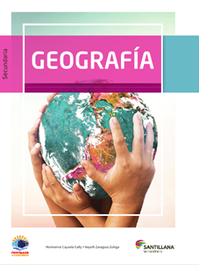

https://www.santillanacontigo.com.mx/libromedia/fortaleza-academica/cge1-fa/mobile.html

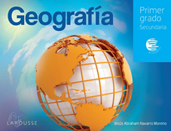

https://digital.latiendadellibrero.com/pdfreader/geografa50147408

https://www.conaliteg.sep.gob.mx/

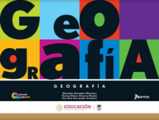

https://mx.edicionesnorma.com/conaliteg-geografia/

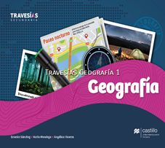

https://recursos.edicionescastillo.com/secundariaspublicas/visualizador/1_geo_tra/index.html#page/1

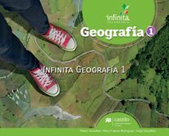

https://recursos.edicionescastillo.com/secundariaspublicas/visualizador/1_geo_inf/index.html#page/1

